文档类型 | 特性文档 | 机密等级 | 秘密
部门 | 云智软通信息技术有限公司 | 版本 | 1.0

小区多带宽配置
特性说明文档

作者 | 梁娜 | 日期 | 2025/12/5
评审人 |  | 日期
批准人 |  | 日期

文档修改记录
文档版本 | 变更时间 | 变更内容 | 修订人 | 审核人
V0.1 | 2025.12.5 | 文档初稿 | 梁娜
V1.0 | 2025.12.12 | 评审意见修改 | 梁娜

目 录
1 文档目的 1
2 特性简介 1
2.1 特性用途 1
2.2 特性使用场景 1
2.3 特性软/硬件要求 1
2.4 特性对其他功能的影响 2
3 特性实现说明 2
3.1 特性原理 2
3.2 特性实现 3
3.2.1 参数配置 3
3.2.2 频域资源表示 3
3.2.3 频域资源分配 4
3.2.4 频域资源分配限制 9
3.2.5 FAPI消息填写 9
4 特性开通配置指导 11
4.1 参数配置 11
4.2 结果查看 12
4.2.1 RRC消息 12
4.2.2 FAPI消息 13
4.2.3 灌包测试 14
5 后续优化 15
5.1 UE能力判断 15
5.2 Type0 和 Type1 动态切换 15

文档目的
本文档用于重要特性在通过研发测试和产品测试后，向市场销售移交特性时的内部特性说明文档。
本文档主要用于公司内部技术和信息交流，不面向客户，不能外发。

特性简介

特性用途
小区带宽（Cell Bandwidth）指的是一个5G NR小区在特定频段上所使用的频谱资源宽度，单位为MHz。他决定了可用于数据传输的物理资源块（PRB，Physical Resource Block）数量，是5G无线接入网（RAN）中的关键参数之一，直接影响网络容量、覆盖范围和用户速率。本特性可支持不同小区带宽的配置及各种带宽下小区基本功能及数据传输。

特性使用场景
- 用户可根据频谱资源、覆盖需求、干扰情况等灵活配置小区带宽。
- 支持动态小区带宽调整以兼顾能效与性能。

特性软/硬件要求
基站信息 | PRU | 版本 | 2.1.14p_pre2_T5
基站信息 | PRU | 型号 | 型号：YZ-RRU0135E-43-2TR  数量：1
基站信息 | PRU | 天线 | 定向/全向：全向
基站信息 | FPGA | 版本 | 2.1.14p_pre2_T5
基站信息 | FPGA | 型号 | 厂家：威视锐-FX200（红色FPGA）  型号：BA5215
基站信息 | 基站软件版本 |  | 2.1.14p_pre2_T5
基站信息 | 适配频段 |  | 3.5G、5.8G、600M
基站信息 | 拉远or非拉远 |  | 拉远
基站信息 | BBU服务器信息 |  | 服务器类型：宝德服务器  操作系统：Ubuntu 5.4.0  CPU:输入lscpu得出结果  内存：32G
核心网信息 |  |  | 服务器类型：  操作系统：Ubuntu 7.4.0  CPU:输入lscpu得出结果  内存：16G
网管版本 |  |  | yzmm2.0_2.0.10
终端信息 | 厂家 |  | 四信/星创易联/其他
终端信息 | 频段 |  | - 终端不需要锁频，可自主搜寻频点;  - 5.8g和600M需要接转频板
终端信息 | 模组 |  | 广和通/移远/其他…
终端信息 | 芯片 |  | 高通/华为…
终端信息 | 天线类型 |  | 不涉及
终端信息 | 终端版本 |  | 不涉及
终端信息 | 数量 |  | ——

特性对其他功能的影响
本特性暂不与下列特性同时支持：
- 干扰规避
- PUCCH format1、format3
- ICIC

特性实现说明

特性原理
本特性支持FR1频段下不同小区带宽配置，包括20MHz，30MHz，50MHz，60MHz，80MHz及100MHz。子载波间隔暂不支持配置，仅支持30KHz。根据TS 38.104 FR1各种小区带宽与PRB的对应关系如下：
SCS (KHz) |  | NRB
SCS (KHz) | 20MHz | 30MHz | 50MHz | 60MHz | 80MHz | 100MHz
30 | 51 | 78 | 133 | 162 | 217 | 273
最小保护带宽规定如下：
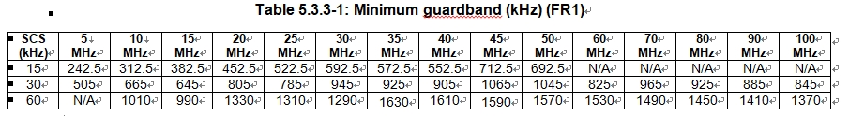
小区带宽与NR band之间的对应关系如下：
Table 5.3.5-1: BS channel bandwidths and SCS per operating band in FR1
NR Band | SCS (kHz) | BS channel bandwidth (MHz)
NR Band | SCS (kHz) | 5 | 10 | 15 | 20 | 25 | 30 | 35 | 40 | 45 | 50 | 60 | 70 | 80 | 90 | 100
n1 | 30 |  | 10 | 15 | 20 | 25 | 30 |  | 40 | 45 | 50
n2 | 30 |  | 10 | 15 | 20 | 25 | 30 | 35 | 40
n3 | 30 |  | 10 | 15 | 20 | 25 | 30 | 35 | 40 | 45 | 50
n5 | 30 |  | 10 | 15 | 20 | 25⁷
n7 | 30 |  | 10 | 15 | 20 | 25 | 30 | 35 | 40 |  | 50
n8 | 30 |  | 10 | 15 | 20 |  |  | 35
n12 | 30 |  | 10 | 15
n13 | 30 |  | 10
n14 | 30 |  | 10
n18 | 30 |  | 10 | 15
n20 | 30 |  | 10 | 15 | 20
n24 | 30 |  | 10
n25 | 30 |  | 10 | 15 | 20 | 25 | 30 | 35 | 40 | 45
n26 | 30 |  | 10 | 15 | 20 | 25⁷ | 30⁷
n28 | 30 |  | 10 | 15 | 20 | 25 | 30 |  | 40
n29 | 30 |  | 10
n30 | 30 |  | 10
n34 | 30 |  | 10 | 15
n38 | 30 |  | 10 | 15 | 20 | 25 | 30 |  | 40
n39 | 30 |  | 10 | 15 | 20 | 25 | 30 |  | 40
n40 | 30 |  | 10 | 15 | 20 | 25 | 30 |  | 40 |  | 50 | 60 | 70 | 80 | 90 | 100
n41 | 30 |  | 10 | 15 | 20 | 25 | 30 | 35 | 40 | 45 | 50 | 60 | 70 | 80 | 90 | 100
n46 | 30 |  | 10⁶ |  | 20 |  |  |  | 40 |  |  | 60 |  | 80 |  | 100
n48 | 30 |  | 10 | 15 | 20 |  | 30 |  | 40 |  | 50¹ | 60¹ | 70¹ | 80¹ | 90¹ | 100¹
n50 | 30 |  | 10 | 15 | 20 |  | 30 |  | 40 |  | 50 | 60 |  | 80
n51 | 30
n53 | 30 |  | 10
n65 | 30 |  | 10 | 15 | 20 |  |  |  |  |  | 50
n66 | 30 |  | 10 | 15 | 20 | 25 | 30 | 35 | 40 | 45
n67 | 30 |  | 10 | 15 | 20
n70 | 30 |  | 10 | 15 | 20 | 25
n71 | 30 |  | 10 | 15 | 20 | 25 | 30 | 35
n74 | 30 |  | 10 | 15 | 20
n75 | 30 |  | 10 | 15 | 20 | 25 | 30 |  | 40 |  | 50
n76 | 30
n77 | 30 |  | 10 | 15 | 20 | 25 | 30 |  | 40 |  | 50 | 60 | 70 | 80 | 90 | 100
n78 | 30 |  | 10 | 15 | 20 | 25 | 30 |  | 40 |  | 50 | 60 | 70 | 80 | 90 | 100
n79 | 30 |  | 10 |  | 20 |  | 30 |  | 40 |  | 50 | 60 | 70 | 80 | 90 | 100
n80 | 30 |  | 10 | 15 | 20 | 25 | 30 |  | 40
n81 | 30 |  | 10 | 15 | 20
n82 | 30 |  | 10 | 15 | 20
n83 | 30 |  | 10 | 15 | 20 | 25 | 30 |  | 40
n84 | 30 |  | 10 | 15 | 20 | 25 | 30 |  | 40 |  | 50
n85 | 30 |  | 10 | 15
n86 | 30 |  | 10 | 15 | 20 |  |  |  | 40
n89 | 30 |  | 10 | 15 | 20
n90 | 30 |  | 10 | 15 | 20 | 25 | 30 | 35 | 40 | 45 | 50 | 60 | 70 | 80 | 90 | 100
n91 | 30
n92 | 30 |  | 10 | 15 | 20
n93 | 30
n94 | 30 |  | 10 | 15 | 20
n95 | 30 |  | 10 | 15
n96 | 30 |  |  |  | 20 |  |  |  | 40 |  |  | 60 |  | 80 |  | 100
n97 | 30 |  | 10 | 15 | 20 | 25 | 30 |  | 40 |  | 50 | 60 | 70 | 80 | 90 | 100
n98 | 30 |  | 10 | 15 | 20 | 25 | 30 |  | 40
n99 | 30 |  | 10
n100 | 30
n101 | 30 |  | 10
n102 | 30 |  |  |  | 20 |  |  |  | 40 |  |  | 60 |  | 80 |  | 100
n104 | 30 |  |  |  | 20 |  | 30 |  | 40 |  | 50 | 60 | 70 | 80 | 90 | 100
n105 | 30 |  | 10 | 15 | 20 | 25⁷ | 30⁷ | 35⁷
NOTE 1: For this bandwidth, the minimum requirements are restricted to operation when carrier is configured as an downlink SCell part of CA configuration.
NOTE 2: For this bandwidth, the minimum requirements are restricted to operation when carrier is configured as an SCell part of DC or CA configuration.
NOTE 3: For this bandwidth, it only applies for UL transmission.
NOTE 4: For this bandwidth, the minimum requirements are restricted to operation when carrier is configured as an SCell part of DC or CA configuration.
NOTE 5: Void.
NOTE 6: This bandwidth can only be applied in certain regions where the absence of non 3GPP technologies can be guaranteed on a long term basis in this version of specification.
NOTE 7: For this bandwidth, it only applies for DL transmission.
NOTE 8: Not all frequency positions of 5 MHz carriers are possible due limitations of the SSB position relative to the 5 MHz channels. 5 MHz channels with F_{c} such that 2499+N*1.2 ≤F_{c}<2499.3+N*1.2MHz for 0≤N<157 are not compatible with SSB positions and cannot be used for 5 MHz n41.

特性实现

网管参数
本功能新增不同“小区带宽”配置选项，并对与其相关的“频段”、“BWP最大RB”及RRM资源等参数进行一致性进行校验。具体参数配置见下表：
参数名 | 网管显示名称 | 取值 | 默认值
/du-cell:DU-CELL/FREQUENCY_CONFIG_UL/NR_FREQ_BAND | BAND配置/上行-频段  基本配置-小区配置-上行频率参数配置-频段 | uint16 { 41,78,79 } | 41
/du-cell:DU-CELL/FREQUENCY_CONFIG_DL/NR_FREQ_BAND | 基本配置-基础配置-频段  基本配置-BAND配置/下行-频段  小区配置-下行频率参数配置-频段 | uint16 { 41,78,79 } | 41
/du-cell:DU-CELL/FREQUENCY_CONFIG_UL/NR_UL_CENTER_FREQ | 基本配置-BAND配置/上行-上行中心频率  小区配置-上行频率参数配置-上行中心频率（不可配） | uint32
/du-cell:DU-CELL/FREQUENCY_CONFIG_UL/NR_UL_EARFCN | 基本配置-BAND配置/上行-上行频点  小区配置-上行频率参数配置-上行频点号 | uint32
/du-cell:DU-CELL/FREQUENCY_CONFIG_UL/NR_UL_ABS_FREQ_POINT_A | 基本配置-BAND配置/上行-上行频率POINT A  小区配置-上行频率参数配置-上行Point A频点（KHz） | uint32
/du-cell:DU-CELL/FREQUENCY_CONFIG_UL/NR_UL_ABS_ARFCN_POINT_A | 基本配置-BAND配置/上行-上行频点POINT A  小区配置-上行频率参数配置-上行Point A频点号 | uint32
/du-cell:DU-CELL/FREQUENCY_CONFIG_DL/NR_DL_CENTER_FREQ | 基本配置-BAND配置/下行-下行中心频率  小区配置-下行频率参数配置-下行中心频率（不可配） | uint32
/du-cell:DU-CELL/FREQUENCY_CONFIG_DL/NR_DL_EARFCN | 基本配置-BAND配置/下行-下行频点  小区配置-上行频率参数配置-下行频点号 | uint32
/du-cell:DU-CELL/FREQUENCY_CONFIG_DL/NR_DL_ABS_FREQ_POINT_A | 基本配置-BAND配置/下行-下行频率POINT A  小区配置-下行频率参数配置-下行Point A频点（KHz） | uint32
/du-cell:DU-CELL/FREQUENCY_CONFIG_DL/NR_DL_ABS_ARFCN_POINT_A | 基本配置-BAND配置/下行-下行频点POINT A  小区配置-下行频率参数配置-下行Point A频点号 | uint32
/du-cell:DU-CELL/FREQUENCY_CONFIG_DL/NR_DL_ABS_FREQ_POINT_SSB | 基本配置-同步信道中心频率  小区配置-下行SSB频点（KHz） | uint32
/du-cell:DU-CELL/FREQUENCY_CONFIG_DL/NR_DL_ABS_ARFCN_POINT_SSB | 基本配置-同步信道中心频点  小区配置-下行SSB频点号 | uint32
/du-cell:DU-CELL/BASE/NR_UL_CHN_BW | 基本配置-基础配置- Band Width（目前不可配）  小区配置-基础配置-上行信道带宽（目前不可配） | uint8 {20,30,50,60,80,100} | 100
/du-cell:DU-CELL/BASE/NR_DL_CHN_BW | 小区配置-基础配置-下行信道带宽（目前不可配） | uint8 {20,30,50,60,80,100} | 100
/du-cell:DU-CELL/PRU_CONFIG/NR_CELL_PRU_WIDEBAND | 小区配置-射频参数配置-小区带宽 （目前可配） | uint32 | 不能改。还用100M
/du-cell:DU-CELL/M-BWP/DL_BWP_ENTRY_0/DL_BWP_MAX_RB | 下行BWP最大RB | Uint16:[0,..273] | 273
/du-cell:DU-CELL/M-BWP/UL_BWP_ENTRY_0/UL_BWP_MAX_RB | 上行BWP最大RB | Uint16:[0,..273] | 273
/du-cell:DU-CELL/SCHEDULER_CONFIG/AMC_MAXRB_TH | AMC最大RB数 | Uint16:[0,..273] | 273
/du-cell:DU-CELL/SCHEDULER_CONFIG/CCE_NUM_OF_INTIAL_BWP | 初始BWP中CCE个数 | uint8:[1...32] | 32
/du-cell:DU-CELL/SCHEDULER_CONFIG/PDCCH_UCS1_DURATION | Coreset1符号数 | uint8: {1,2,3} | 1
/du-cell:DU-CELL/CSI_CFG/NZP_CSIRS_RB_NUM | CSI-RS PRB个数 | Uint16:[1…273] | 272  四的倍数
/du-cell:DU-CELL/M-BWP/UL_BWP_ENTRY_0/CONFIG_PARAM_NUM_SRS_CSRS | SRS CSRS 配置 | Uint8:[0,..63] | 63
/du-cell:DU-CELL/M-BWP/UL_BWP_ENTRY_0/CONFIG_PARAM_NUM_SRS_BSRS | SRS BSRS 配置 | Uint8:[0,..3] | 1
/gnb-du:GNB-DU/UE_CONFIG_PARAMS/MAX_NUM_UES | DU配置-终端配置-最大终端个数 | Uint16:{128,256,512} | 128

一致性校验
网管/DU需要对3.2.1章节所列参数配置进行一致性校验，保证满足下面条件：
- “小区带宽”和“BWP最大RB”配置一致；
- 各种RRM资源配置不超过小区带宽限制。

参数优化
具体参数参考3.2.1章节。
- 上/下行配置“频段”、“中心频率”等参数同时出现在“基本配置”&“小区配置”页面，已做参数联动，但均可配置，可以只保留“基本配置”页面配置，在“小区配置”页面里只显示。
- 目前TDD模式，上/下行配置“频段”、“带宽”、“中心频率”等都是一样的，保留下行配置项，上行部分仅做联动显示。（/du-cell:DU-CELL/BASE/NR_MODE_TYPE 目前不可配，固定TDD）
- “带宽”、“pointA”及“中心频率”知道两个可以计算第三个，目前三个都可配且未做校验，可以优化成两个参数：- 保留PointA，计算中心频率后显示（网管可实现）
- “频率”&“频点”配置项是一一对应的，没有必要都配置，频点参数，计算后显示（网管可实现）不可配。

各带宽资源配置调整

其他特性影响

RB统计
目前PRB占用固定已273PRB为基数，需要根据带宽配置更新。
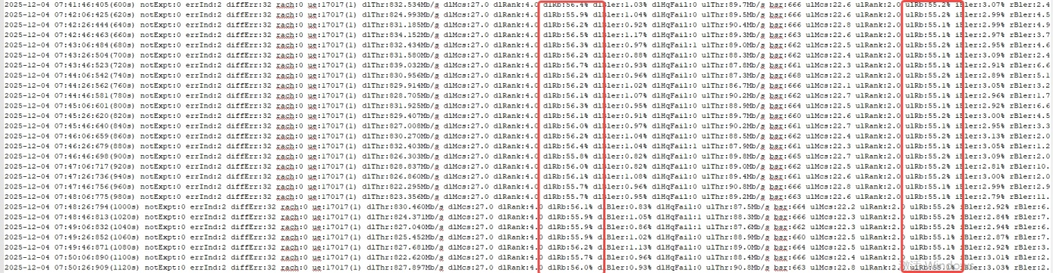
void DuDataLog::fapi_debug_info_output()
gNumTotalULRb = numTotalULRb;
gNumTotalDLRb = numTotalDLRb;

KPI上报
#define CMN_INC_YZMM_CELL_LVL_TOTALRB_KPI(_CELLIDX)\
{\
gKpiCb.assPeriodData.cell[_CELLIDX].totalRB += 273;\
}

代码中固定宏
- #define RG_SCH_AMC_LIMIT_UL_MAX_RB_NUM 273
- #define RG_SCH_PWR_PHR_MAX_PRB 273
- ysDlm_FAPI_FillDlTTIReq dlPdschPdu->TxPreCodingInfo.prgSize = 273;

下行静态功控
下行静态功率控制中PRB基数需要按照实际小区带宽配置适配计算。

干扰测量
干扰测量配置需要按照实际小区带宽配置PRB个数。

OAM上报
OAM上报中与RB/子带相关的数组需要增加表示“有效数组长度”的参数。

小区容量影响
带宽变化会影响小区支持的最大UE个数

特性开通配置指导

参数配置
本功能需要对“小区带宽”、“BWP最大RB”及RRM资源进行配置，操作如下：
1）登录网管，在网管系统左边“网络管理区”的信息树上， 展开“网元类型”-“拉远基站”，选择点击需要进行测试的基站
2）在右侧的“信息展示区”选择 “参数配置”可对基站参数进行配置
具体配置参数如下：
- “基本配置”-“基础配置”- “频段”/“Band Width”
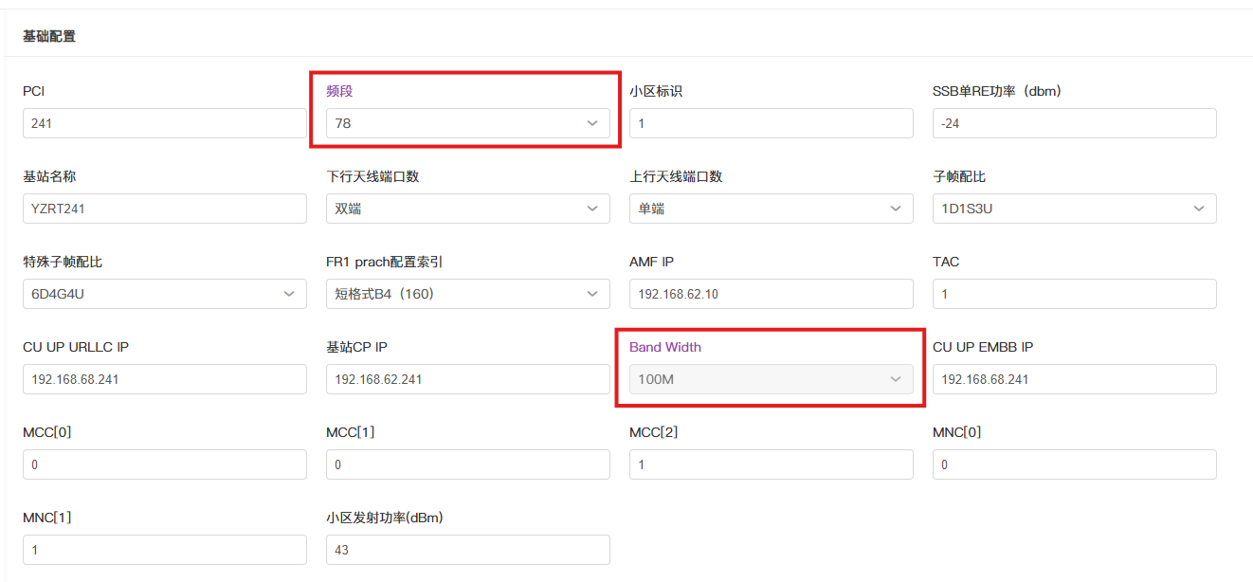
- “基本配置”-“Band配置/上行”- “频段”
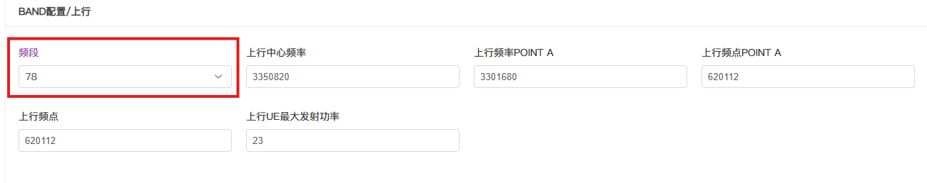
- “小区配置”-“上行频率参数配置”- “频段”
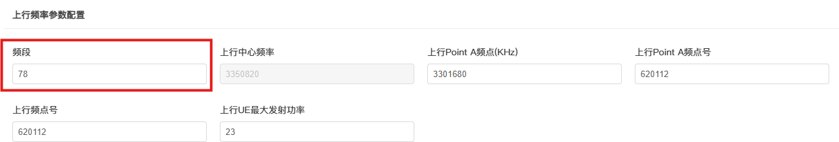
“基本配置”-“Band配置/下行”- “频段”
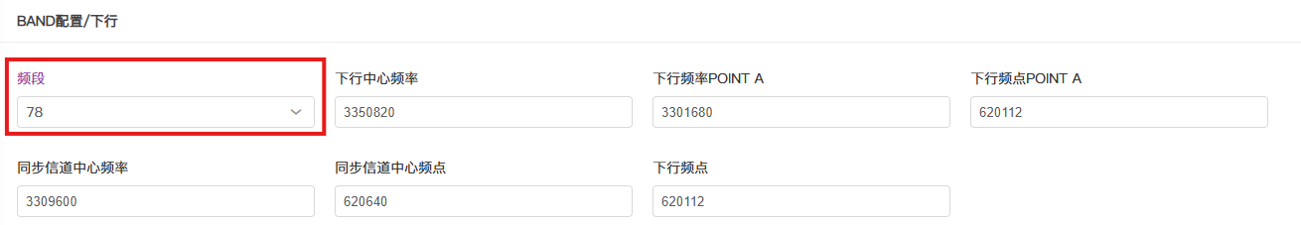
- “小区配置”-“下行频率参数配置”- “频段”
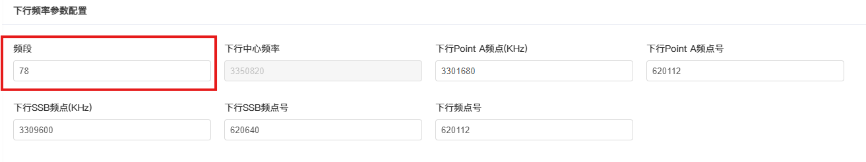
- “小区配置”-“基础配置”- “上/下行信道带宽”
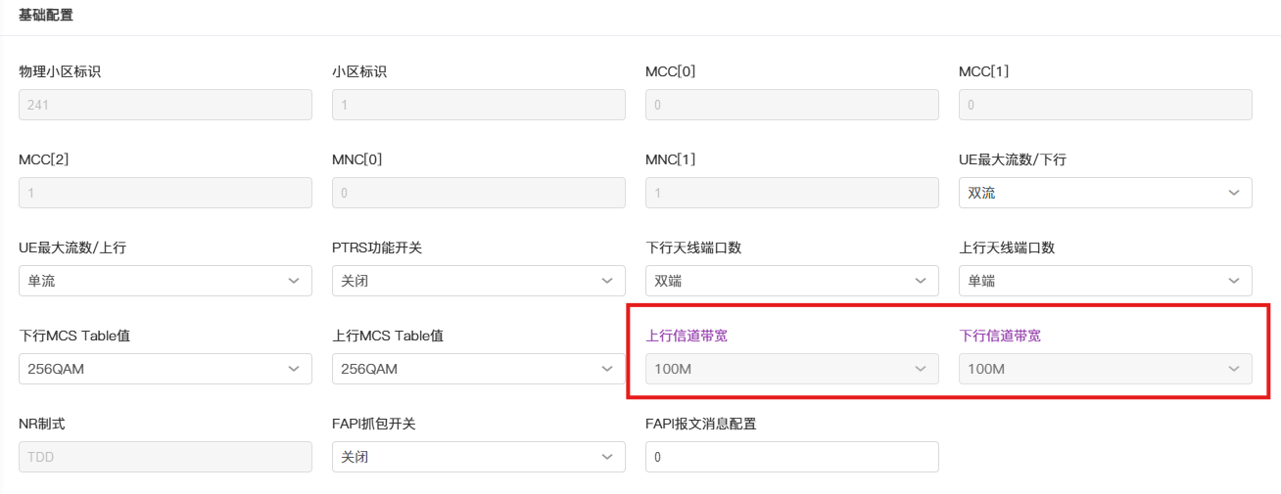
- “小区配置”-“射频参数配置”- “小区带宽(MHz)”
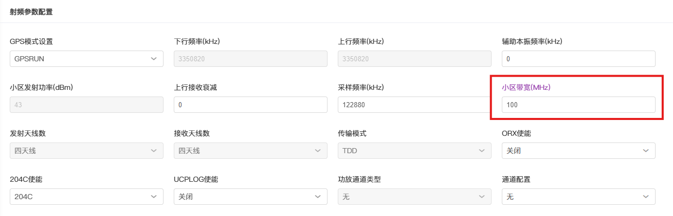
- “小区配置”-“多BWP配置”- “下行BWP0配置”
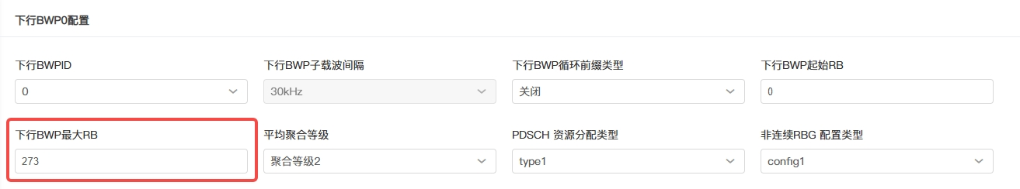
- “小区配置”-“多BWP配置”- “上行BWP0配置”
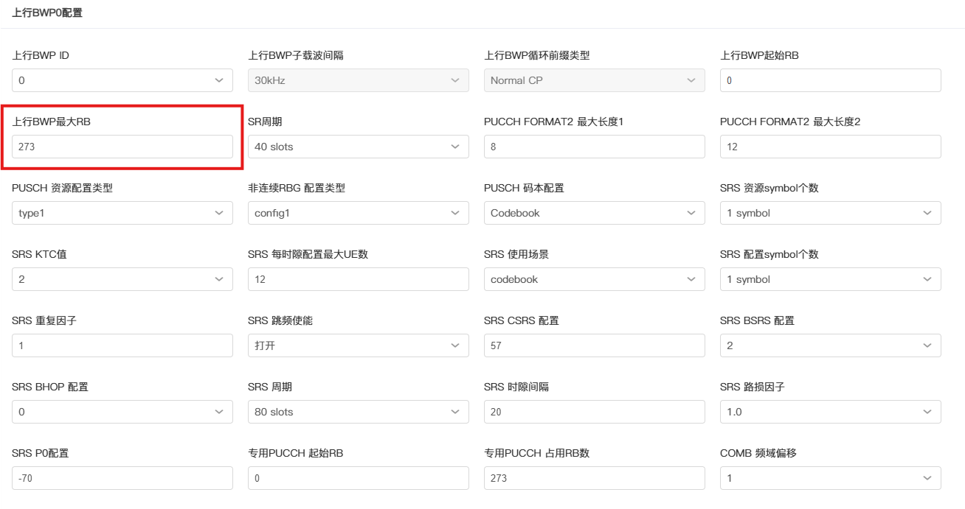
- “小区配置”-“调度参数配置”- “AMC/频选调度参数配置”- “AMC最大RB数”
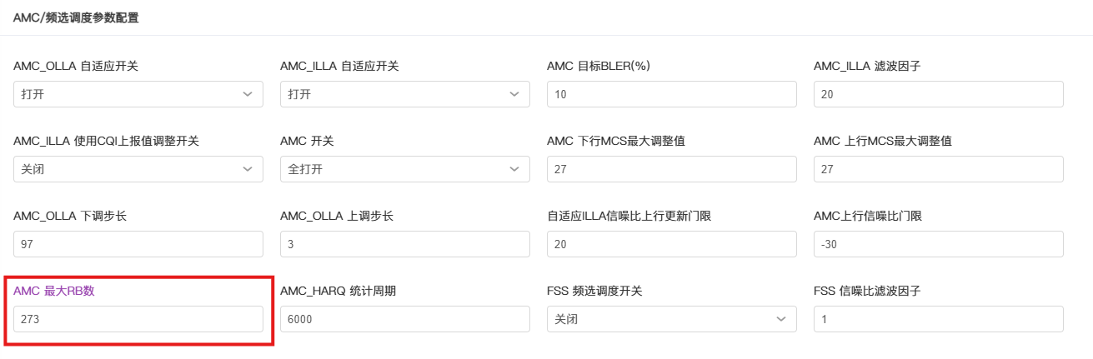
- “小区配置”-“测试参数配置”
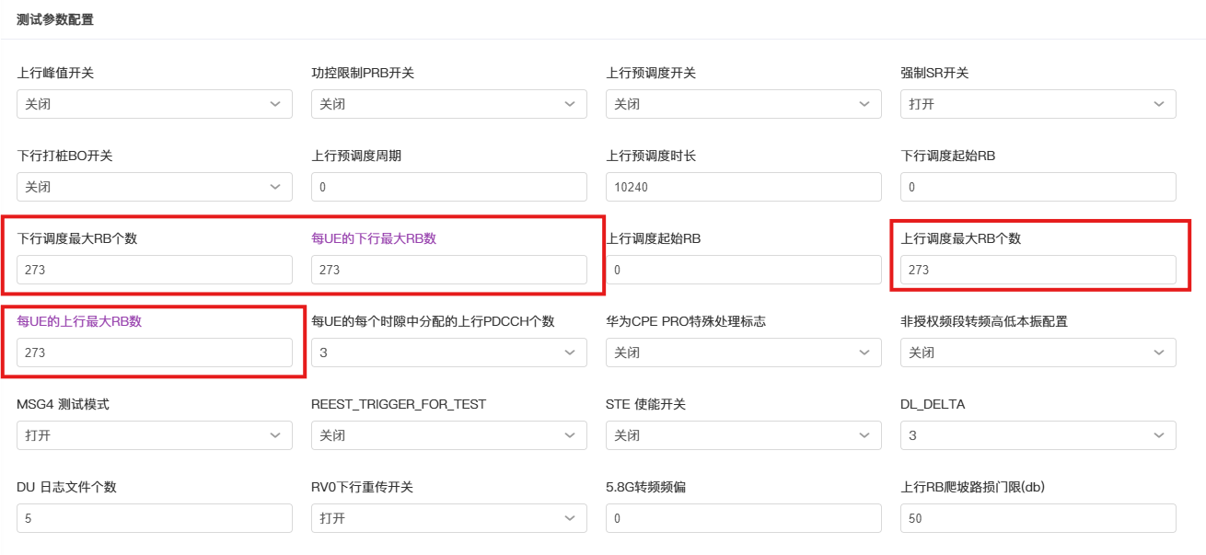
- RRM资源配置：“小区配置”-“上行BWP0配置”
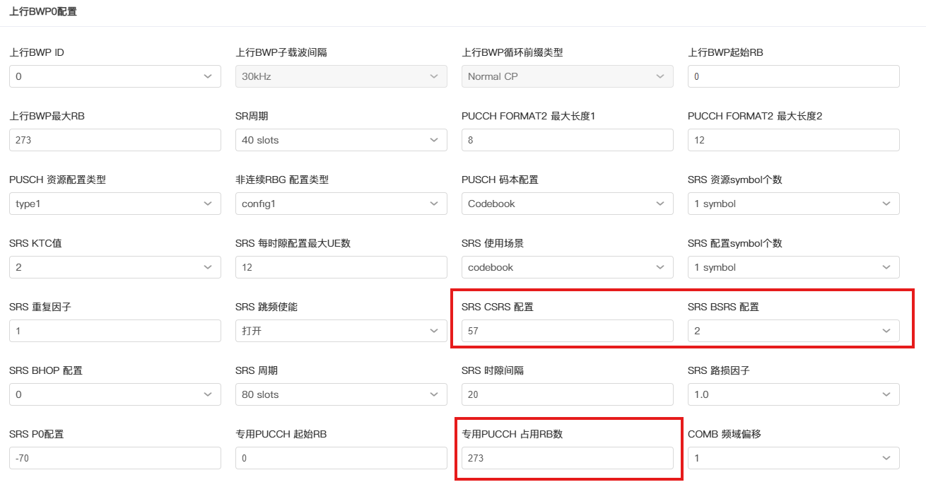
RRM资源配置：“小区配置”-“调度参数配置”
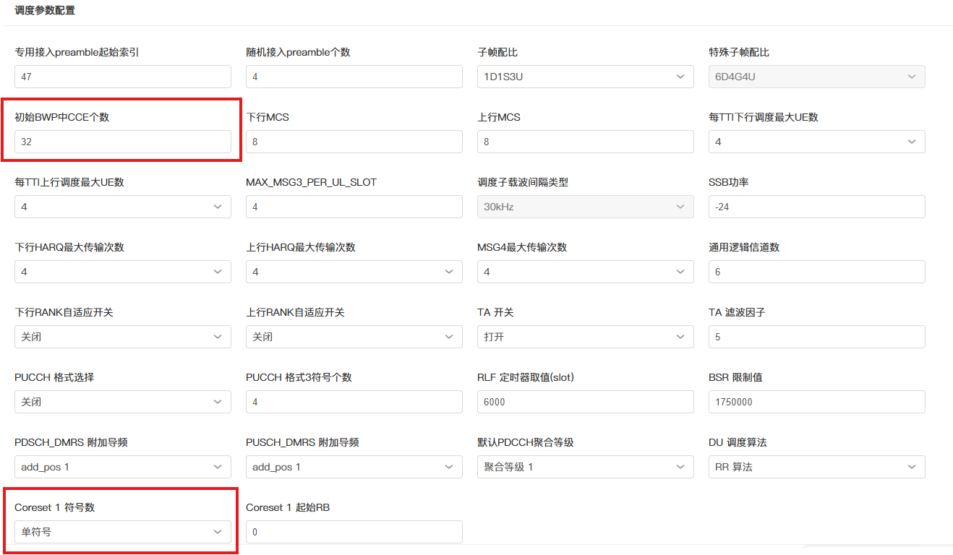
RRM资源配置：“小区配置”-“CSI参数配置”
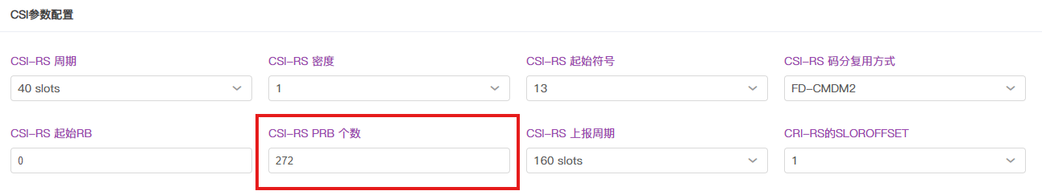

结果查看 – 以60M小区配置为例

RRC消息
- MIB 消息
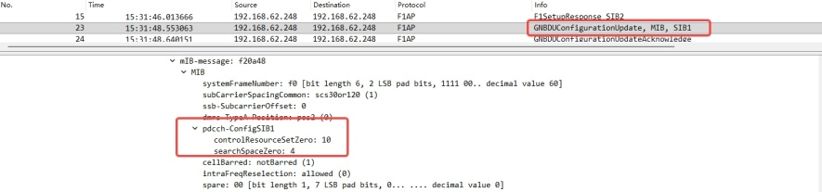
- SIB1消息
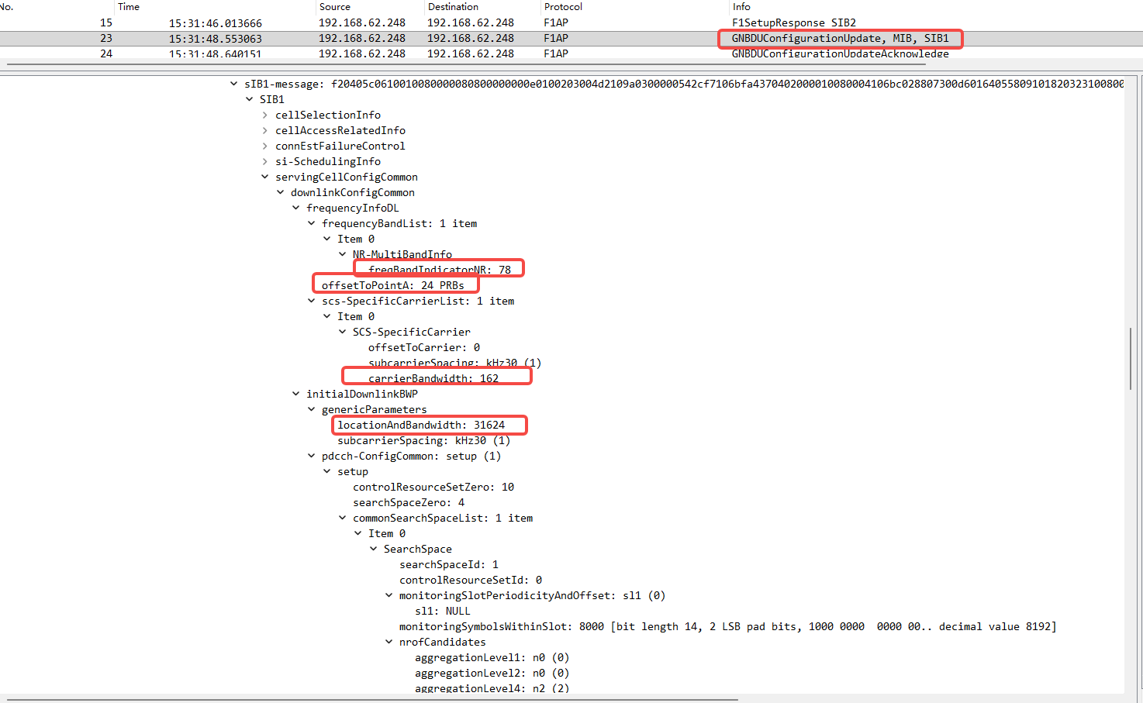
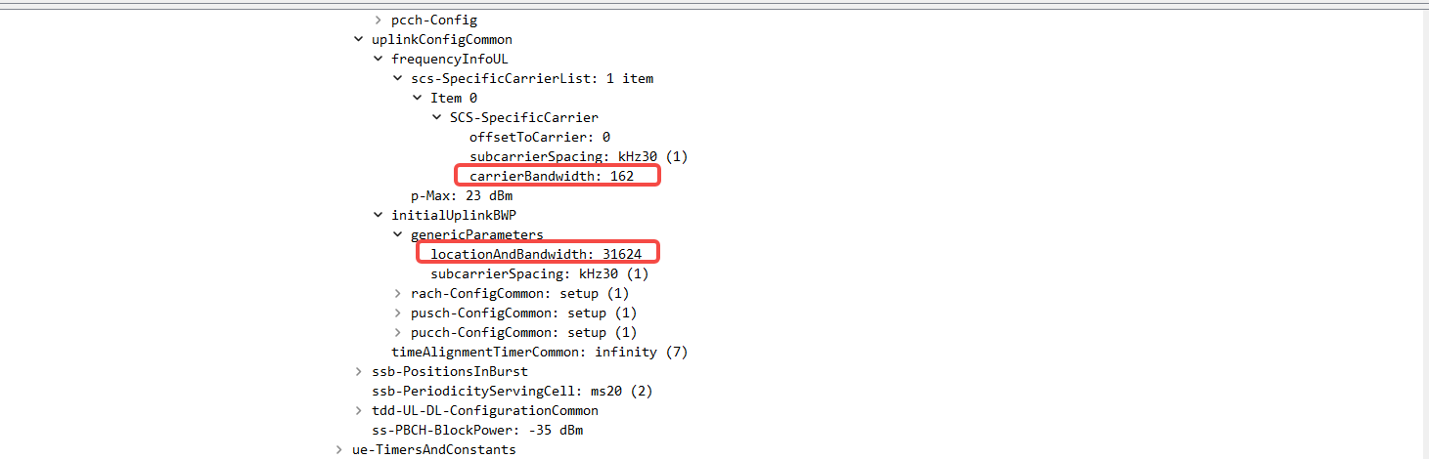

FAPI消息
小区配置消息Config.request具体消息字段如下：
